国际石油市场一周分析报告（6月6日-6月10日）
本周（6月6日-6月10日），国际原油价格震荡走低。周初，虽然美联储主席耶伦乐观发言一度施压油价，但加拿大和尼日利亚的供应中断形势、美国库欣库存继续下降、中国需求强劲以及美元重挫为油价提供了强劲支撑，油价收盘上涨。但随后美国石油活跃钻井数续增令投资者担忧美国原油产量回升，加之美元止跌回升，阻碍了油价涨势。WTI期货本周均价50.31美元，较上周上涨2.72%，Brent期货本周均价51.61美元，较上周上涨3.59%；WTI现货均价50.29美元，较上周上涨2.67%，Brent现货均价50.17美元，较上周上涨3.51%。
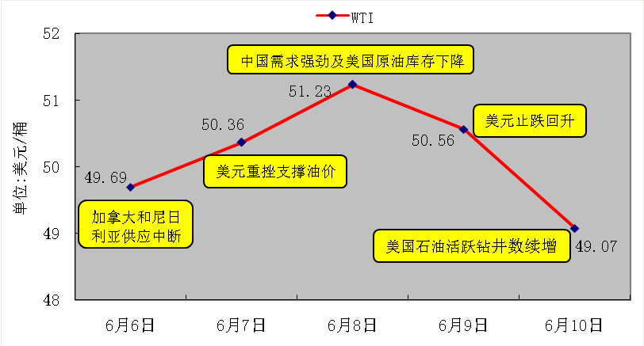

一、影响石油市场走势因素分析
1、美国经济数据好坏参半
美国劳工部数据显示，美国5月季调后非农就业人口增加3.8万，创2010年9月以来最低水平，大大不及预期值16.0万；4月增幅由16.0万大幅下修为12.3万，3月增幅由21.5万大幅下修为18.6万，4月和3月两个月合计下修6.6万。数据还显示，5月失业率降至4.7%，创2007年11月以来最低水平，并低于预期值4.9%和前值5.0%。
美国商务部数据显示，受助于运输设备需求增加，美国4月工厂新订单录得六个月来最大增幅，且耐用品订单没有之前想象得那么疲弱。4月工厂订单较上月增加1.9%，与预期一致，3月上修后为增加1.7%，前值为增加1.5%。美国4月耐用品订单确认后仍为较前月增长3.4%。
投资者商业日报数据显示，美国6月IBD消费者信心指数48.2，预期48.2，前值48.7。美国一季度非农生产力终值-0.6%，预期-0.6%，前值-1%；非农单位劳动力成本终值4.5%，预期4%，前值4.1%。
欧元区经济数据良莠不齐
欧盟统计局数据显示，欧元区一季度GDP月率终值0.6%，预期0.5%，初值0.5%；年率终值1.7%，预期1.5%，初值1.5%。
德国经济部数据显示，德国4月工业产出月率0.8%，预期0.7%，前值-1.1%；年率1.2%，预期1%，前值0.4%。
市场研究机构Sentix数据显示，欧元区6月Sentix投资者信心指数9.9，预期7，前值6.2，创下今年以来最高。
德国联邦统计局数据显示，德国4月季调后工厂订单月率-2.0%，预期-0.5%，前值2.6%；经工作日调整后工厂订单年率-0.5%，预期0.6%，前值2.4%。
德国联邦统计局数据显示，德国5月CPI月率终值0.3%，初值0.3%；年率终值0.1%，初值0.1%。
2、美国原油库存减少
EIA公布数据显示，美国上周原油库存减少，汽油库存增加、馏分油库存增加，库欣原油库存减少。
报告显示，上周（截至6月3日当周），美国原油库存减少322.6万桶至5.32亿桶。库欣原油库存减少136.3万桶，至6556万桶。汽油库存增加101万桶至2.3963亿桶，之前预估减少67.4万桶。包括取暖油和柴油在内的馏分油库存增加175.4万桶，至1.5138亿桶，之前预估减少12.5万桶。炼厂开工率为90.9%，较上周提高1.1%。
过去四周，美国成品油日均需求量为2034万桶，同比升3.1%，环比降0.21%；汽油日均需求量为963.9万桶，同比升2.62%，环比降0.2%；馏分油日均需求量为395.4万桶，同比升0.4%，环比降2.7%。
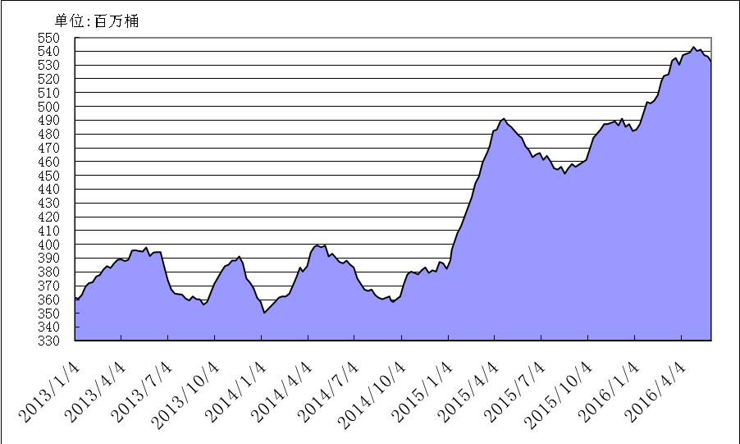
2013年以来美国原油库存变化趋势图
3、美元指数走弱。
本周，非农数据表现不佳显著拖累美指，美元指数走弱。本周美元指数均值为93.97，较上周下降1.33%。
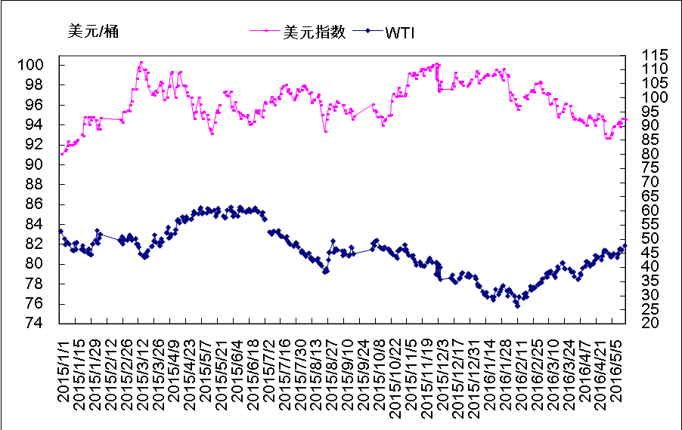2015年以来国际油价与美元指数走势关系图
4、NYMEX原油期货基金净多仓减少。

截止2016年6月7日，NYMEX原油期货基金非商业净多持仓为32.5万手，比前一周减少2.18万手。其中多头52.55万手，比前一周增加2847手；空头20.03万手，比前一周增加2.47万手。非商业净多仓减少，市场看多气氛减少。

二、石油市场短期走势预测
供需方面，美国原油库存已连续三周下降，显示美国供应过剩压力缓解，但美国原油产量及活动钻机数的增加令市场担心原油产量将回升。此外，尼日利亚石油供应遭到反政府武装的持续干扰，对油价构成较强支撑。经济方面，本月23日英国将就是否继续留在欧洲进行全民公投，目前民调显示退欧支持率超过50%，欧元区经济及金融风险大增。美元方面，英国退欧引发的避险情绪促使投资者抛售欧元资产，购入美元，对美元构成支撑，但市场普遍认为本周的美联储货币政策会议不会加息，限制了美元上行空间，预计美元将呈区间震荡走势，对油价影响有限。投机方面，原油期货市场基金净多头头寸连续第三周下降，空头显著增加，显示市场看空氛围增强。综合判断，预计本周国际油价将维持震荡走势，WTI期货价格波动范围为46-51美元/桶，布伦特期货价格波动范围为47-52美元/桶。
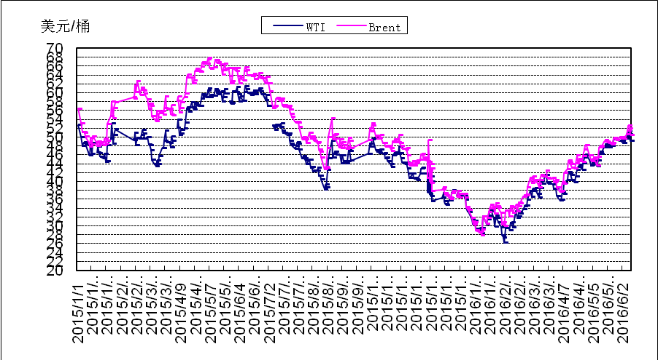2015年以来国际油价变化趋势图

